Warszawa, 31.07.2025 r.

**PILNE! Niedożywienie w Strefie Gazy. Trwa zbiórka Lekarzy Bez Granic na Pomagam.pl**

**- Gaza nie może czekać. Masowy głód rozprzestrzenia się - Lekarze bez Granic apelują o natychmiastowe dopuszczenie dostaw pomocy humanitarnej na odpowiednią skalę w Gazie i zachęcają do wpłat na oficjalną zbiórkę pieniędzy w serwisie Pomagam.pl:** [**https://pomagam.pl/strefa-gazy**](https://pomagam.pl/strefa-gazy)

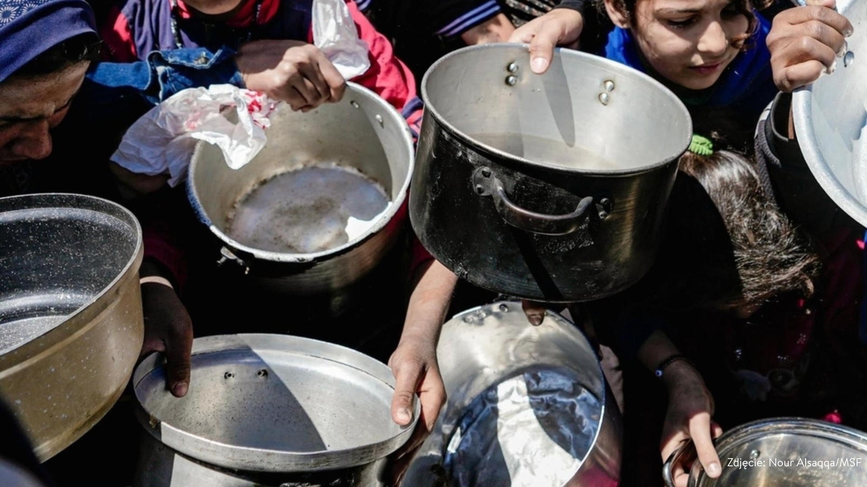

Zespoły Lekarzy bez Granic prowadzą działania w Gazie nieprzerwanie od października 2023 roku. Organizacja zapewnia na miejscu m.in. podstawową opiekę medyczną, chirurgię i leczenie urazowe, fizjoterapię, leczenie niedożywienia, wsparcie w zakresie zdrowia psychicznego i dostęp do wody pitnej. Od początku wojny udzieliła już **ponad 1 mln konsultacji medycznych ludziom w potrzebie**.

Niestety z powodu działań zbrojnych i utrudnień nałożonych przez władze Izraela, sytuacja na miejscu jest wyjątkowo ciężka. **Jak informuje WHO, ani jeden szpital w Gazie nie funkcjonuje w pełni**.

– *Pracownicy ochrony zdrowia nie mają środków niezbędnych do wykonywania swojej prac*y. *Ludzie docierający do placówek Lekarzy bez Granic są widocznie wychudzeni. Pacjenci błagają o jedzenie zamiast lekarstw. Przez brak żywności nie goją się rany. Rodzice pomijają posiłki, aby nakarmić swoje dzieci. Widzimy kobiety w ciąży, które nie ważą nawet 40 kg* – opisuje Draginja Nadaždin, dyrektorka generalna Lekarzy bez Granic w Polsce.

**W przychodniach widać tragiczne skutki braku jedzenia**

– *Codziennie zgłasza się do nas ponad 500 pacjentów, ale z powodu braku zasobów 200 z nich musimy odesłać. Każdego dnia przyjmujemy 25 nowych pacjentów z powodu niedożywienia. Widzimy wyczerpanie i głód u naszych współpracowników –* mówi Caroline Willemen, koordynatorka projektu w przychodni Lekarzy bez Granic w mieście Gaza.

**Wesprzyj działania humanitarne w Gazie**

– *Gaza nie może czekać. Masowy głód rozprzestrzenia się, a pracownicy humanitarni i osoby, którym udzielana jest pomoc, znikają na naszych oczach. Pomoc potrzebna jest już teraz* – tłumaczy Draginja Nadaždin.

**Potrzebna jest natychmiastowa pomoc! Każda minuta się liczy. Wejdź na Pomagam.pl i pomóż:** <https://pomagam.pl/strefa-gazy>

**Lekarze bez Granic** to medyczna organizacja humanitarna założona w 1971 roku we Francji, która w 1999 roku otrzymała Pokojową Nagrodę Nobla. Obecnie prowadzi działania w ponad 70 krajach na całym świecie.

**Pomagam.pl** to serwis do zakładania darmowych zbiórek online – bez prowizji i opłat. Umożliwia szybkie i bezpieczne wsparcie leczenia, bliskich w potrzebie oraz inicjatyw społecznych i kulturalnych. Przy serwisie działa także Fundacja Pomagam.pl, która reaguje wszędzie tam, gdzie jest taka potrzeba, łącząc ludzi i organizacje oraz ułatwiając działania na rzecz osób poszkodowanych i potrzebujących.

**Widget do wstawienia na stronę:**

[<iframe frameborder="0" width="430" height="500" scrolling="no" src="https://pomagam.pl/strefa-gazy/widget/large"></iframe>](https://pomagam.pl/strefa-gazy/widget/large)